Wadjda
Pistes d’exercices pour une exploitation pédagogique

Horizons d’attente :
Identifiez les éléments narratifs et symboliques présentés sur ces affiches.

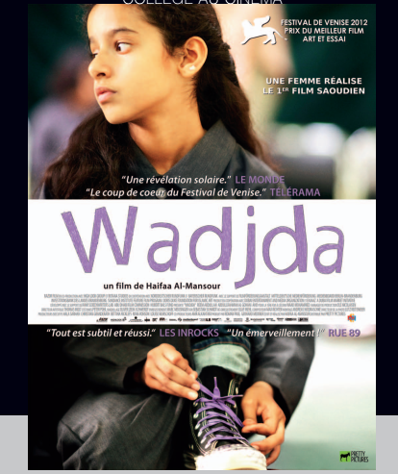

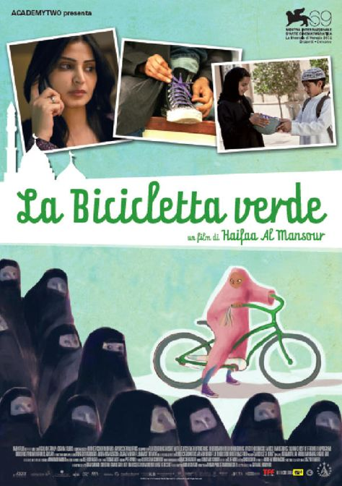

Imaginez un court texte de présentation :
Wadjda est un long métrage qui raconte…
____________________________________________________________________________________
____________________________________________________________________________________
____________________________________________________________________________________
____________________________________________________________________________________
____________________________________________________________________________________
____________________________________________________________________________________
____________________________________________________________________________________
____________________________________________________________________________________
____________________________________________________________________________________
____________________________________________________________________________________
____________________________________________________________________________________
____________________________________________________________________________________
____________________________________________________________________________________
____________________________________________________________________________________

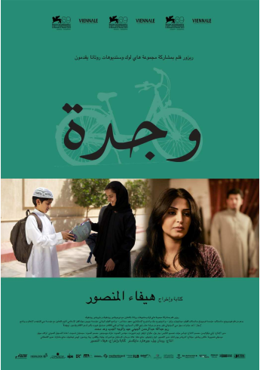
Reprise après séance - questions types à destination des élèves
Fiche d'identité du film
Titre : ………………………………………………………………………………………………………………………………. .
Réalisateur :……………………………………………………………………………………………………………………..
Scénariste : ………………………………………………………………………………………………………….
Date de réalisation :………………………………..
Compositeur de la musique :……………………………………………………………………………………………….

Entourez les mots qui vous semblent justes. Le film cherche à provoquer un sentiment fort de :
• curiosité • amusement • joie • révolte • colère • pitié
• autre (précisez)..........................................
2. Genre
À quel genre appartient ce film : cochez les genres qui conviennent :
• comédie.. • drame... • suspense... • fantastique... • aventure... • policier... • catastrophe...
• historique... • guerre... • western... • Science -Fiction… • autre(précisez) ...................……….
3. Cadre : situez l'histoire :
- dans l'espace (pays, région(s), ville(s)) :
…………………………………………………………………………………………………………………………………………………………………
…………………………………………………………………………………………………………………………………………………………………
- dans le temps historique (époque, date précise si possible) :
…………………………………………………………………………………………………………………………………………………………………
…………………………………………………………………………………………………………………………………………………………………
4. Action
L'histoire se déroule en :
• quelques heures • quelques jours • quelques semaines • autre ?
Les événements sont racontés : • dans l'ordre chronologique • avec des retours dans le passé
• avec des effets d'annonce de l'avenir • nous suivons des actions simultanées dans des lieux différents
5. Personnages
Qui sont-ils ? Nommez-les et précise leur rôle dans l’histoire. Définissez-les par quelques adjectifs ou nom :
Noms | Rôle | Caractéristiques

6. Réalisation
Ouverture. Les premières images :
• nous précipitent dans l'action • nous présentent un ou des personnages
• situent et décrivent le lieu de l'action à venir • créent une atmosphère spéciale ; laquelle ?

Chute. Quelle est la dernière image ? ………………………………………………………………………………………………………………………………………………………………………………..
Cette fin est :
• close et définitive • ouverte (nous pouvons poursuivre l'histoire)
• ambiguë (nous pouvons lui donner plusieurs sens)
Cette fin : • surprend • déçoit
Pourquoi ? (Justifiez) …………………………………………………………………………………………………………………………………………………………………………………
…………………………………………………………………………………………………………………………………………………………………………………
…………………………………………………………………………………………………………………………………………………………………………………

Images. Certaines images vous ont-elles marquées ? Lesquelles ? Pourquoi ?
……………………………………………………………………………………………………………………………………………………………………………………………………………………………………………………………………………………………………………………………………………………………………
…………………………………………………………………………………………………………………………………………………………………………………

Avez-vous remarqué :
• beaucoup de gros plans sur les visages • des images vues de loin sur des paysages
• des jeux de couleur • des jeux de lumière • des trucages

Son. Y a-t-il des moments de silence ? À quels moments de l'action ?
……………………………………………………………………………………………………………………………………………………………………………………………………………………………………………………………………………………………………………………………………………………………………
7.Musique
• vous l'avez remarquée • vous la trouvez en accord avec l'histoire • elle fait revenir un même refrain
• elle vous a plu • elle vous a gêné(e)
8. Vos réactions et votre opinion
- Qu’avez-vous aimé dans le film ?
• l'action vous a captivé(e) • vous avez éprouvé des émotions • les idées vous ont intéressé(e)
• l'histoire vous a amusé(e) • autre ?.........................................................
- Qu’est-ce qui vous a moins plu dans le film ?
• il vous a choqué(e) • il vous a laissé(e) indifférent(e) • il vous a paru trop long
• autre ?.......................................................................................................

Le titre : le trouvez-vous en accord avec l'histoire ou les idées du film ? • oui • non
Pourquoi ? (Justifiez)
……………………………………………………………………………………………………………………………………………………………………………………………………………………………………………………………………………………………………………………………………………………………………

Proposez un autre titre possible pour le film :
……………………………………………………………………………………………………………………………………………………………………………………………………………………………………………………………………………………………………………………………………………………………………

Wadjda: Topographie des sentiments
Relie chaque décors et plan au sentiment qu’il véhicule dans le film :

Enfermement | 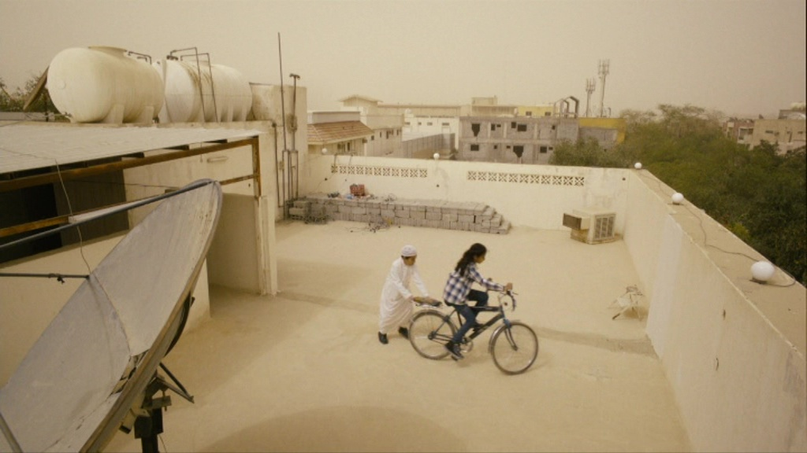
Liberté | 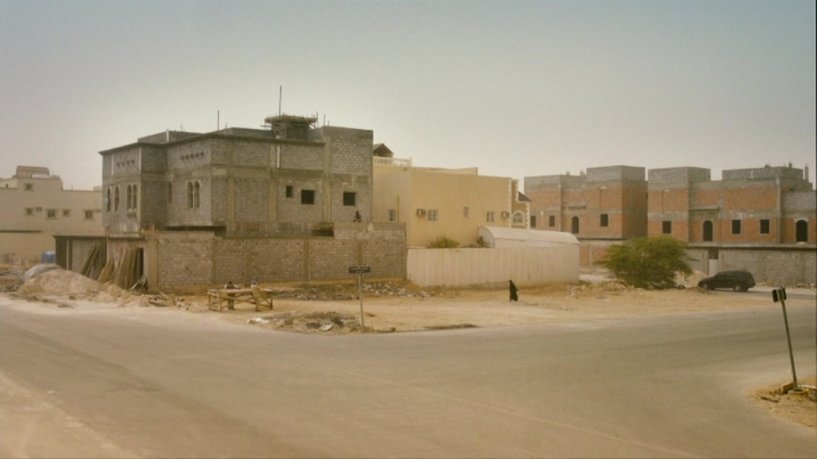
Peur | 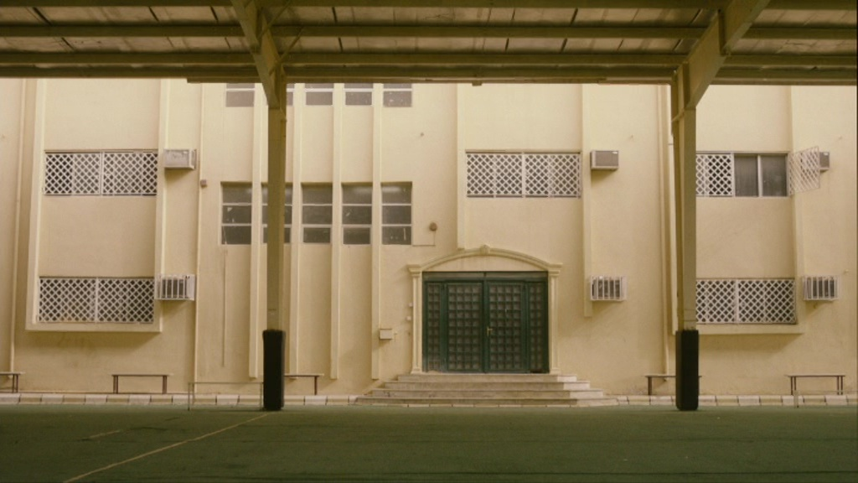
Transgression | 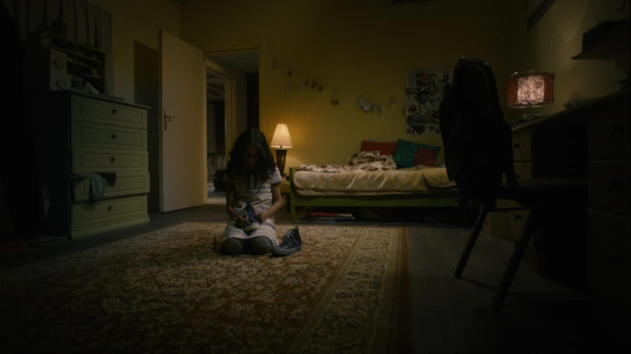
Joie | 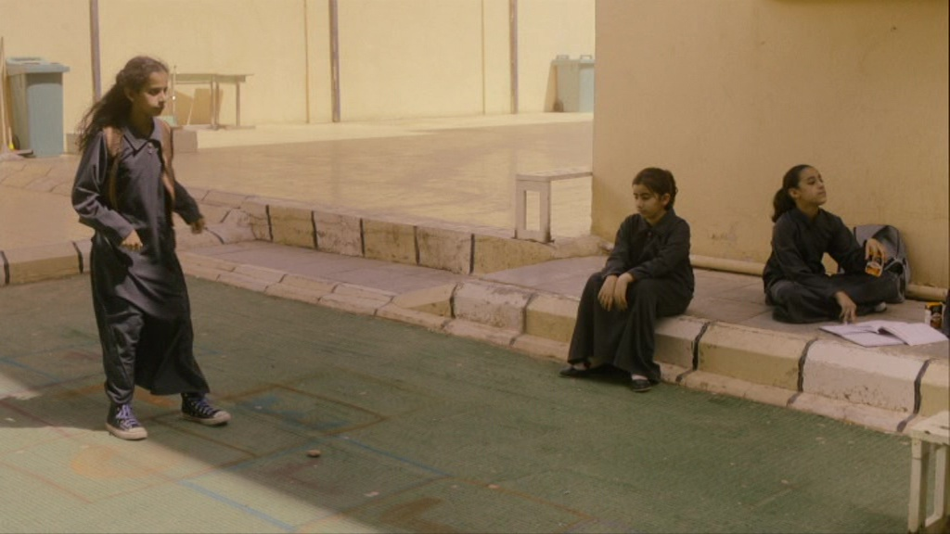

Lecture d’images : Wadjda, la différence sous l’uniforme

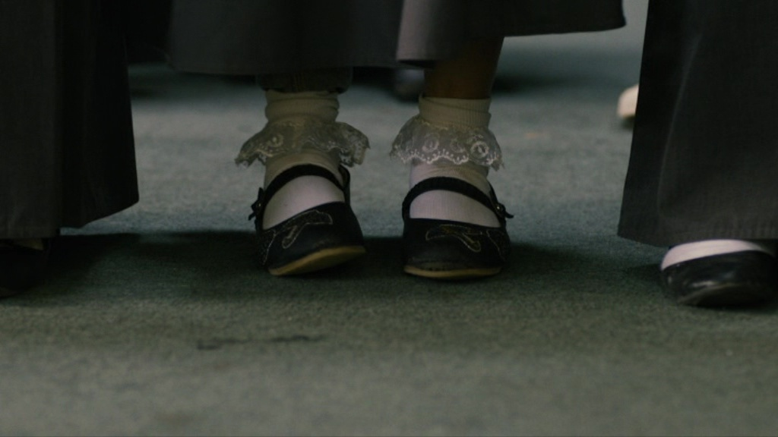 | 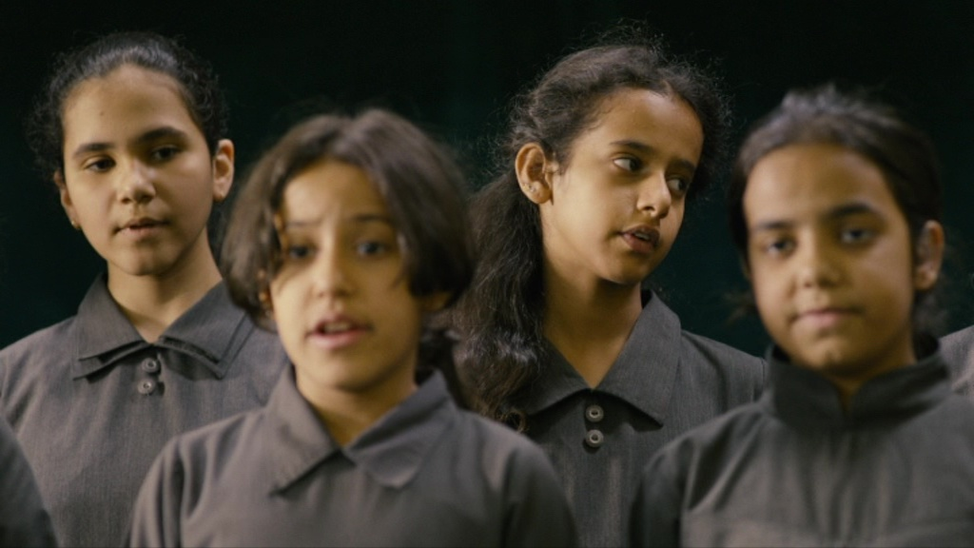 | 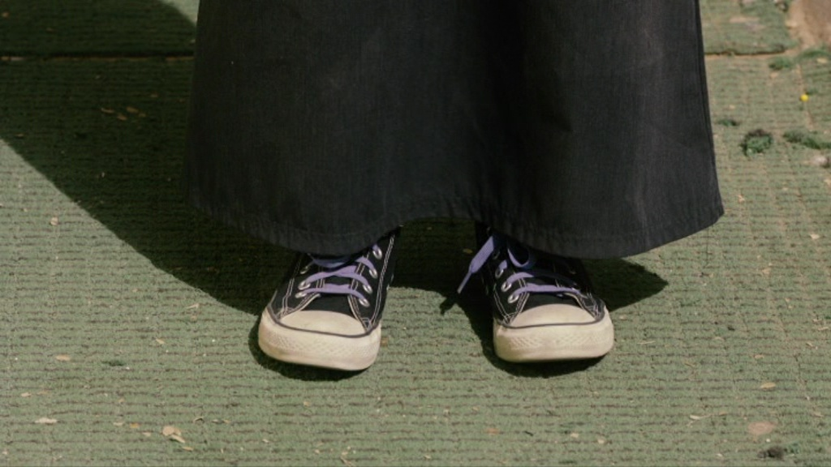
Décrivez le premier plan du film. Quel est sa signification symbolique ?
____________________________________________________________________________________________
____________________________________________________________________________________________
Quelle est l’attitude de Wadjda ? Que dit-elle du personnage ?
____________________________________________________________________________________________
____________________________________________________________________________________________
Que nous dit ce détail vestimentaire sur le personnage ?
____________________________________________________________________________________________
____________________________________________________________________________________________

Lecture d’images : La relation Wadjda / Abdullah
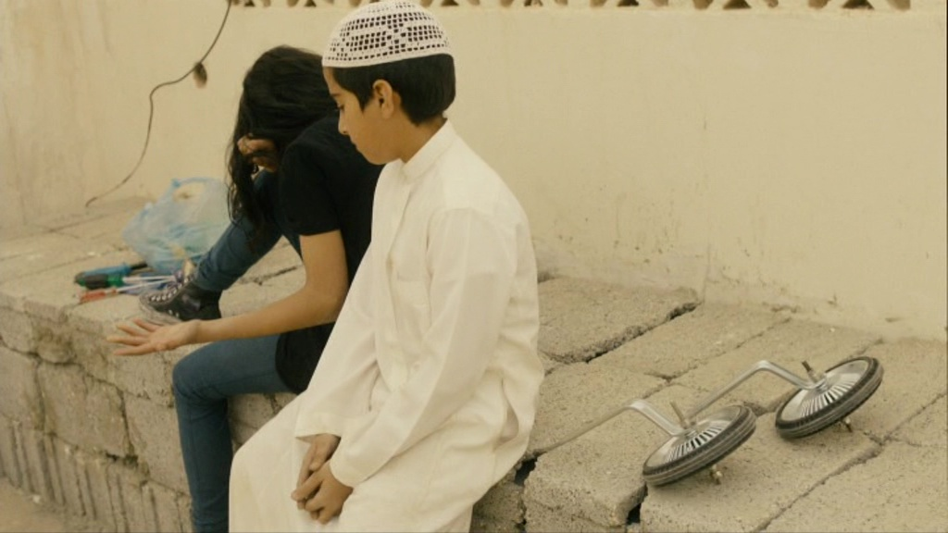 | 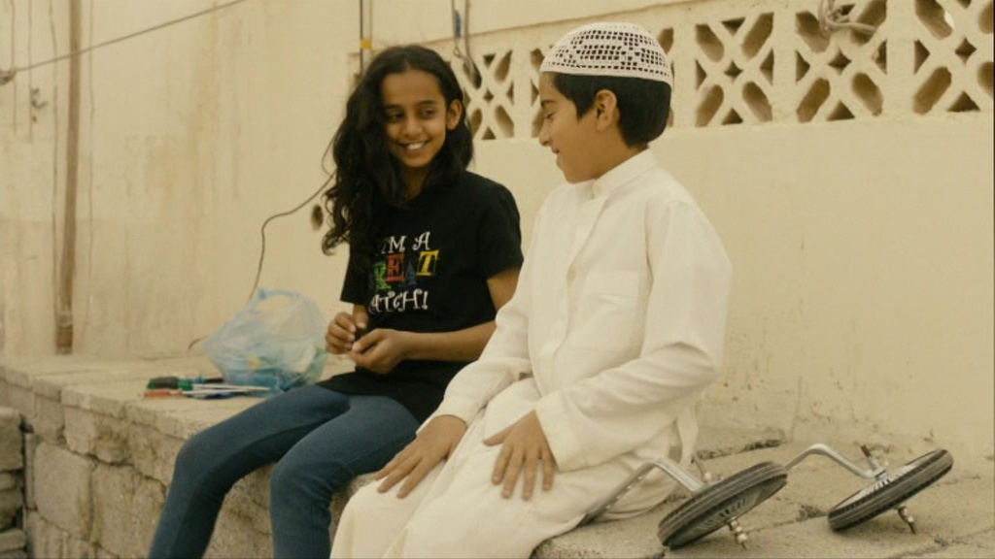 | 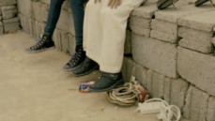
Comment caractériser l’attitude de Wadjda dans cette scène ?
____________________________________________________________________________________________
Que peut signifier ce plan fixe sur les jambes des deux enfants, assis côte à côte ?
____________________________________________________________________________________________
____________________________________________________________________________________________
____________________________________________________________________________________________

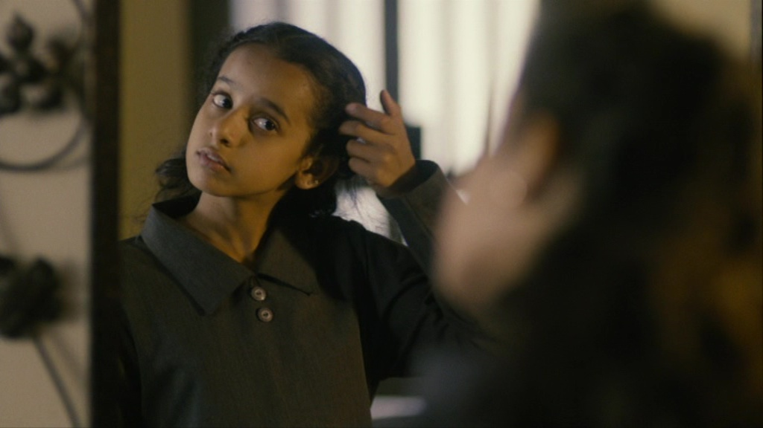 | 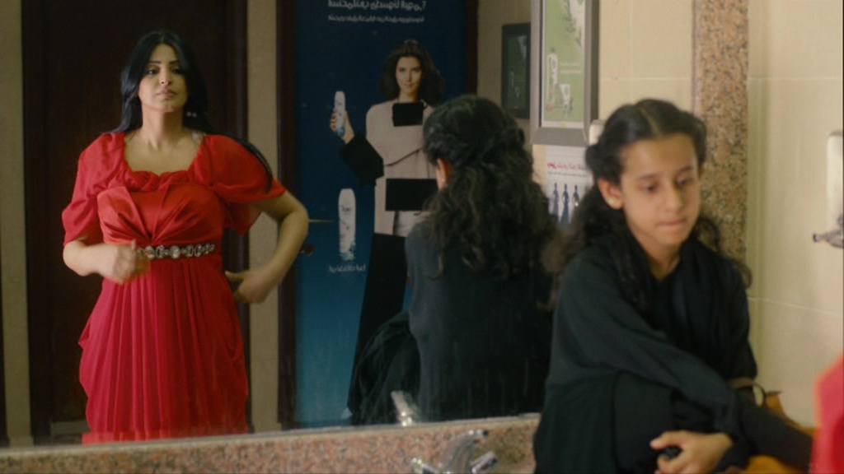 | 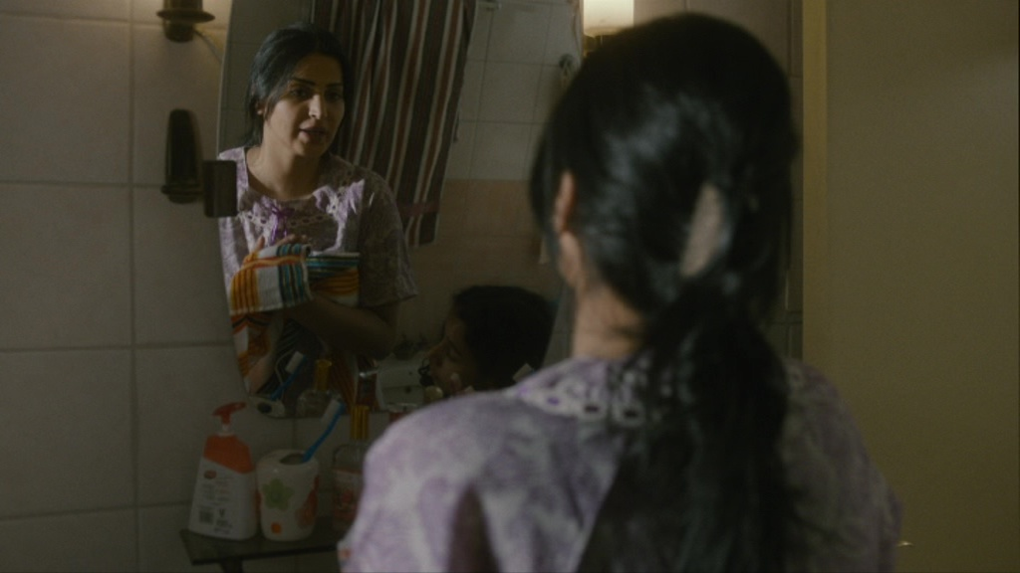
Vignette 1 : Décrivez l’attitude de Wadjda
____________________________________________________________________________________________
____________________________________________________________________________________________
____________________________________________________________________________________________
Vignette 2 : décrivez la position de Wadjda. Quel message symbolise la composition de cette image ?
____________________________________________________________________________________________
____________________________________________________________________________________________
Vignette 3 : Où est positionnez Wadjda par rapport au miroir ? Qu’est-ce que cela peut signifier, symboliquement, sur la position de Wadjda face à sa mère ; face à son propre reflet ?
____________________________________________________________________________________________

Étude de séquence : L’apparition du vélo

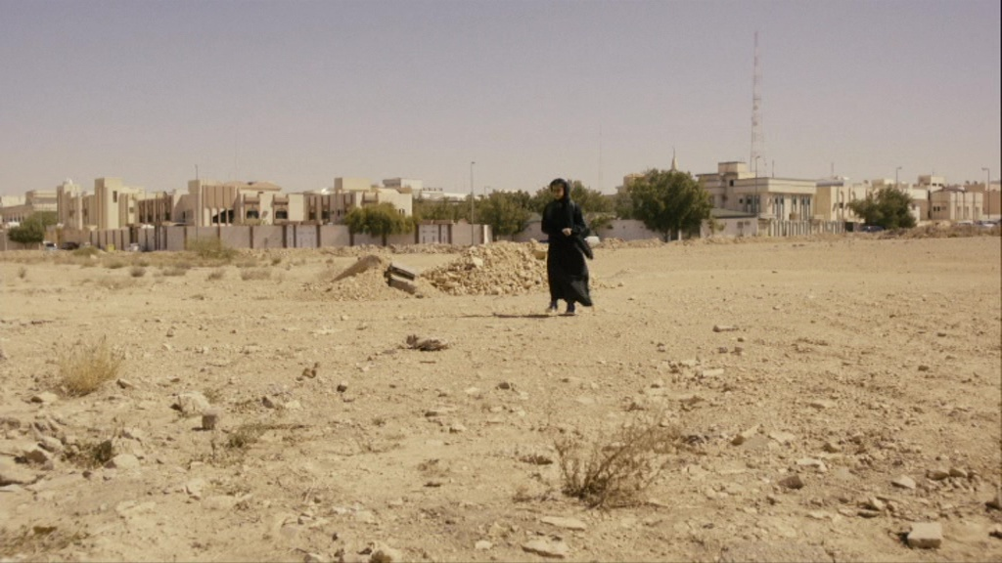 | 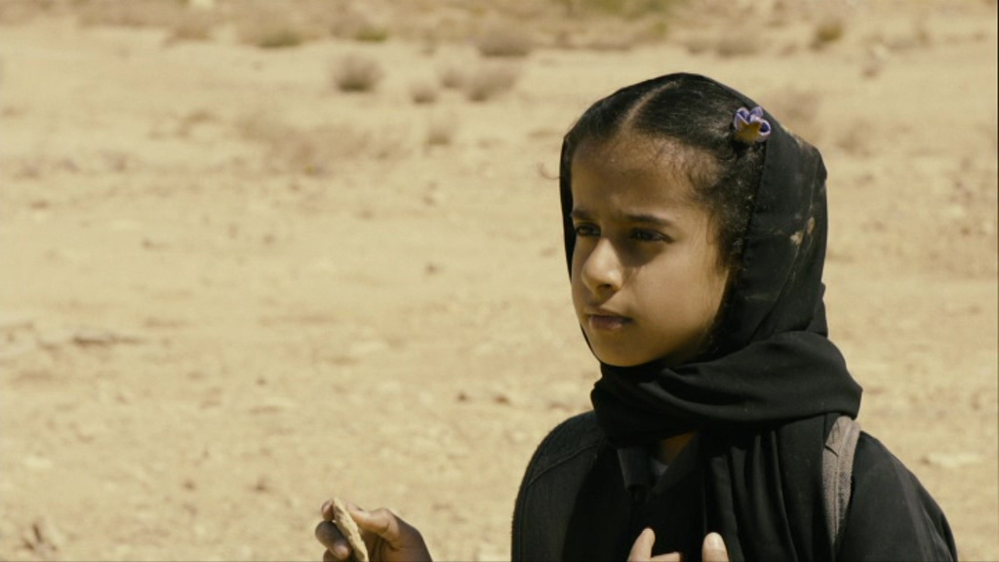 | 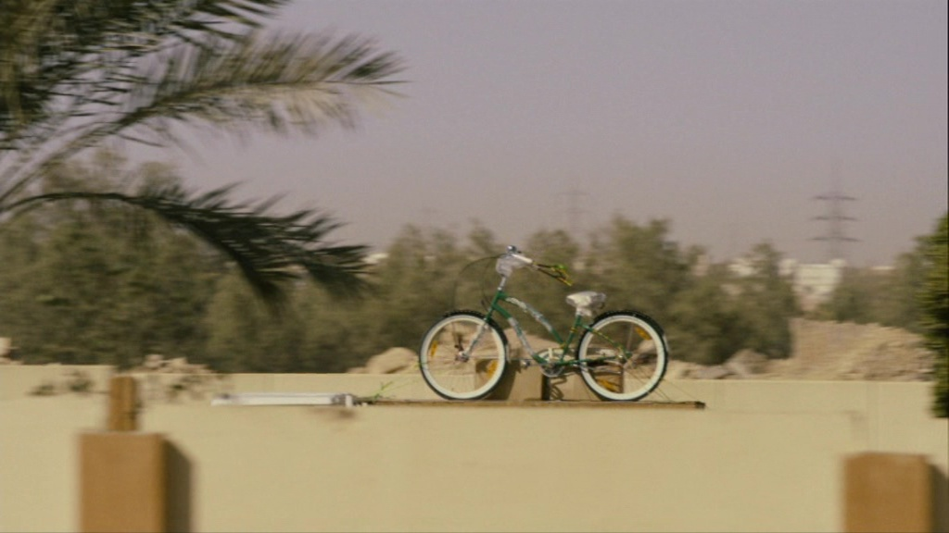

Décrivez le premier plan de la scène (cadrage, décors, fond sonore)
____________________________________________________________________________________________
Par quel objet la cinéaste créé t-elle la rencontre entre le regard de Wadjda et le vélo ? À quel autre objet du film vous fait-il penser ?
____________________________________________________________________________________________
____________________________________________________________________________________________

Décrivez l’apparition du vélo ? Quel effet est recherché par cette mise en scène ?
____________________________________________________________________________________________
____________________________________________________________________________________________

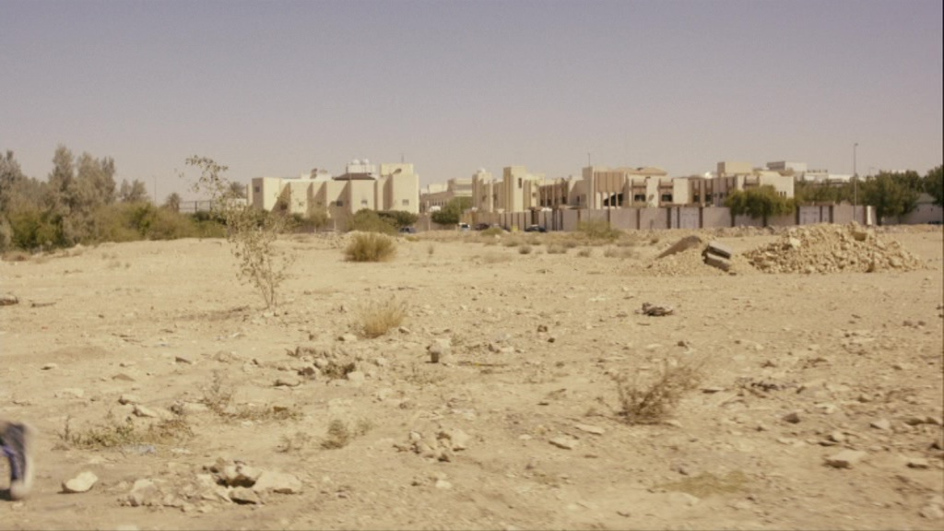 | 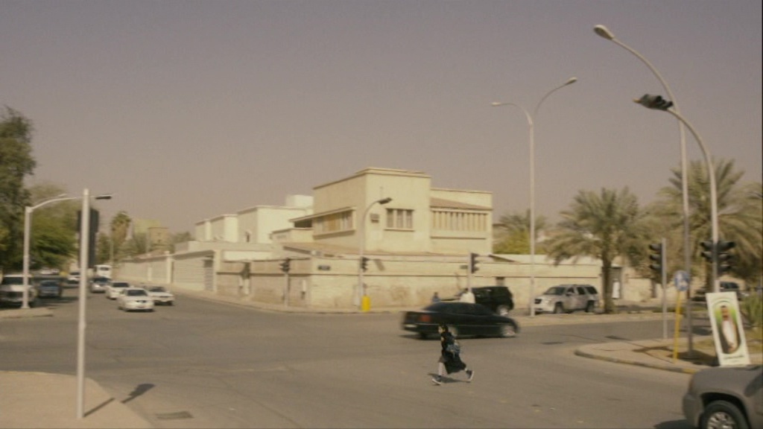 | 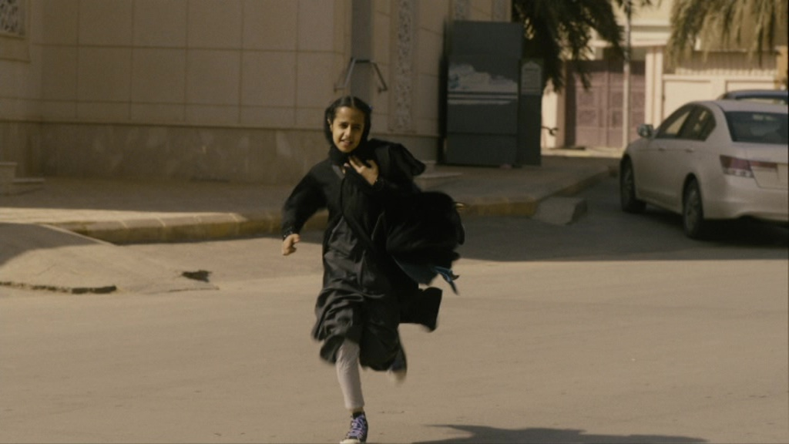
Quels moyens cinématographiques sont utilisés pour filmer la poursuite ? (cadrage, mouvements de caméra, fond sonore).
____________________________________________________________________________________________
____________________________________________________________________________________________
____________________________________________________________________________________________
____________________________________________________________________________________________
____________________________________________________________________________________________
____________________________________________________________________________________________

Quelques mots sur l’histoire récente de l’Arabie Saoudite
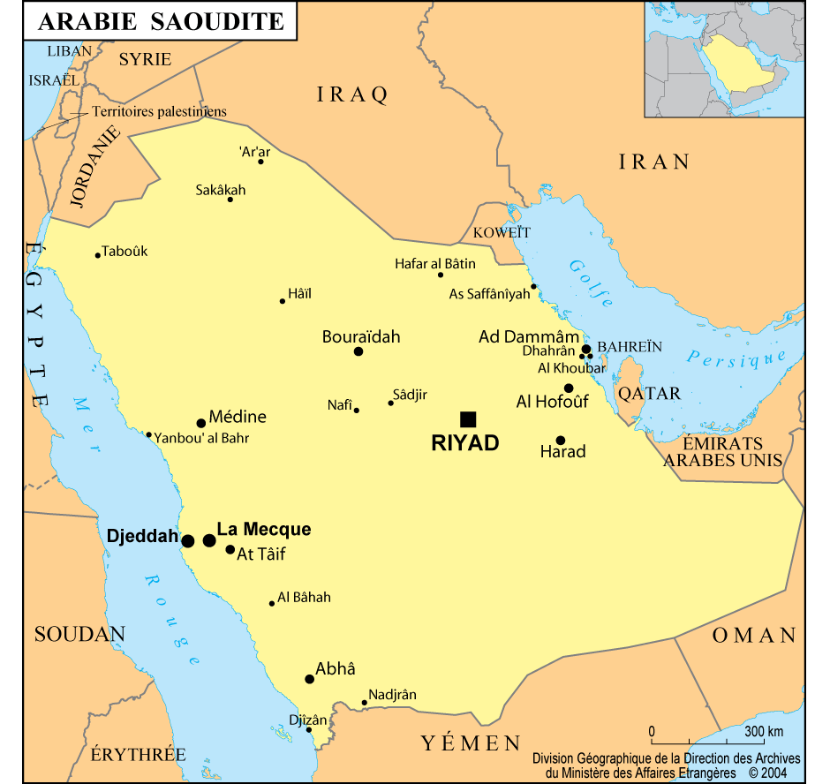
L'Arabie saoudite est une monarchie absolue islamique dirigée par la dynastie Saoud depuis sa création en 1932. Peuplée de 31 millions d'habitants, occupant 80 % de la péninsule Arabique, c'est le plus grand pays du Moyen-Orient avec une superficie de plus de deux millions de kilomètres carrés, et le deuxième par sa superficie des pays du monde arabe, après l'Algérie.
Riyad est la capitale de l'Arabie saoudite.
Le pays a l'islam pour religion d'État (plus précisément, le wahhabisme – soit la forme la plus orthodoxe de l’islam sunnite qui prône un retour aux pratiques en vigueur dans la communauté musulmane primitive du prophète Mohammed et de ses premiers successeurs) et l'arabe pour langue officielle ; il abrite les deux plus importants lieux saints de l'islam, mosquée al-Harâm (à La Mecque) et mosquée du Prophète (à Médine).
En Arabie Saoudite, royaume ultra-conservateur musulman, la séparation entre les sexes reste la règle et les femmes sont astreintes à une tenue les couvrant de la tête aux pieds.
Les femmes sont soumises à la tutelle d’un homme (= régime du tutorat). Il peut s’agit du père, d’un frère, d’un mari voire de son propre fils. De nombreuses démarches ne sont accessibles aux femmes qu’avec l’approbation du tuteur : faire des études, travailler, obtenir un passeport…
Dans la vie quotidienne, pas de contact et pas de mixité. À Riyad, la capitale, un café Starbucks était même interdit aux femmes, en l’absence de mur les séparant des hommes.
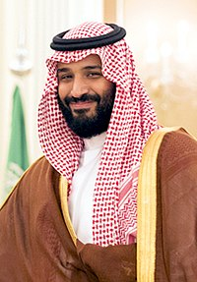
Depuis plusieurs années, des femmes prenaient le volant malgré l’interdiction, en s’exposant à des sanctions.
Depuis le 21 juin 2017, le pays est gouverné par le prince héritier, vice-Premier ministre d'Arabie saoudite Mohammed ben Salmane — également désigné par ses initiales MBS. Né en 1985, il est membre de la dynastie Al Saoud, fils du roi Salmane et petit-fils d'Ibn Séoud, le fondateur du royaume.
MBS émerge rapidement sur la scène politique internationale, et de manière singulière : non seulement sa désignation comme héritier brise le système de transmission dit adelphique (de frère en frère) ; en effet, Mohammed ben Salmane n'est ni le plus âgé de ses cousins, ni l'aîné de sa fratrie mais le fils préféré du roi Salmane.
Il se présente également depuis 2011, à travers sa fondation MiSK, comme un chantre de la modernisation de son pays. Le royaume saoudien craint en effet une contagion révolutionnaire de sa jeunesse par les événements du printemps arabe. La fondation MiSK affiche comme objectif d'accompagner les jeunes du royaume dans les domaines de la technologie, des arts, de la culture, du social ou de l’entrepreneuriat. Mohammed ben Salmane utilise également la fondation MiSK pour porter le projet « Vision 2030 », visant à moderniser le pays, et notamment à limiter sa dépendance au pétrole.
Une fois au pouvoir, il semble décidé à enclencher des réformes progressistes, notamment à l’égard des femmes saoudiennes, dans la lignée des mesures prises depuis une décennie.
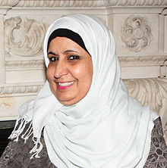
En effet, en 2009, pour la première fois, une femme était entrée au gouvernement. Noura al-Fayez, après une carrière dans le secteur de l’enseignement, avait été nommée vice-ministre de l’Éducation pour les affaires des filles.
En 2015, les femmes ont pu voter pour la première fois à des élections. Il s’agissait des municipales, où électeurs et électrices avaient le choix entre 6 000 candidats hommes et 900 femmes autorisées pour la première fois à se présenter.
Mais cette avancée a mis en lumière les blocages imposés par les règles saoudiennes. Les candidates ont dû faire avec l’interdiction de conduire, et affronter des tracas administratifs pour se présenter. La mixité étant interdite, les candidates femmes n’ont pu faire campagne qu’auprès des électrices…
119 000 Saoudiennes s’étaient inscrites sur les listes électorales pour ce premier scrutin. Une vingtaine de candidates ont été élues et siègent désormais dans des conseils municipaux.
Le 26 septembre 2017, MBS ordonne « de permettre d’accorder le permis de conduire aux femmes en Arabie saoudite », une mesure entrée en application en juin 2018.
Même s’il s’agit d’une avancée majeure et un symbole fort dans la conquête des droits des femmes, mais il reste beaucoup à faire. D’autant que les arguments avancés pour motiver l’accès des femmes au permis de conduire étaient avant tout d’ordre économique, mais aussi un contre-feu politique, selon certains analystes. Les tentatives d’alléger les restrictions sociales, qui jusque-là ne se sont pas concrétisées en davantage de droits civils et politiques, visent à repousser les critiques à propos d’une récente campagne de répression.
À l’heure actuelle, l’image progressiste que voulait se donner MBS a été largement écornée en 2018 à la fois par l’engagement actif et meurtrier de l’Arabie Saoudite dans la guerre du Yemen, et par l’affaire Kashoggi, du nom de ce journaliste saoudien, disparu et t assassiné à la suite de son enlèvement à l’ambassade saoudienne d’Istanbul en septembre 2018.
Et pourtant, c’est bien depuis 2018, et jusqu’en 2022, que l’Arabie saoudite va également siéger parmi les 54 états membres de la Commission de la condition de la femme des Nations unies (CSW), qui promeut le droit des femmes partout dans le monde…

Source principales :
Page wikipedia de Mohammed Ben Salmane
https://www.publicsenat.fr/article/politique/arabie-saoudite-un-etat-religieux-aux-timides-reformes-81571
https://www.ouest-france.fr/monde/arabie-saoudite/arabie-saoudite-la-longue-marche-du-droit-des-femmes-5275014

Fiche élève : présentation géographiquede l’Arabie Saoudite
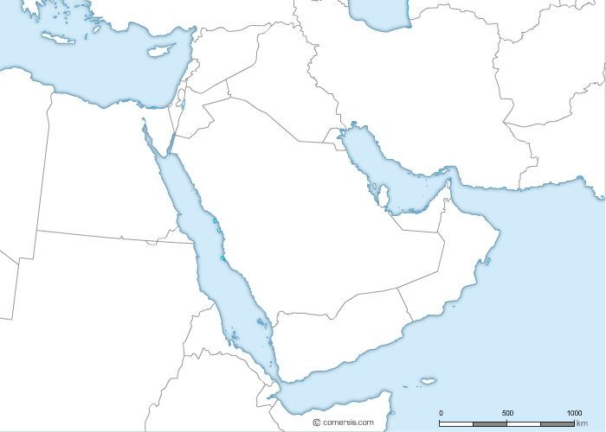
1. Nommez les différents repères géographiques de cette carte du Moyen Orient : mers, pays
2. Identifiez et nommez les trois grandes villes de l’Arabie Saoudite : Ryad, La Mecque, Djeddah.

3. Complétez le texte ci-dessous avec les informations évoquées en classe.

L'Arabie saoudite est une ______________________________________________ dirigée par la dynastie ___________________ depuis sa création en _______________.
Peuplée de _________________________ d'habitants, occupant ______________________ de la péninsule Arabique, c'est le plus grand pays du Moyen-Orient avec une superficie de plus de deux millions de kilomètres carrés.
______________ est la capitale de l'Arabie saoudite.
Le pays a __________________ pour religion d'État ; plus précisément, le ____________________ – soit la forme la plus orthodoxe de l’islam sunnite qui prône un retour aux pratiques en vigueur dans la communauté musulmane primitive du prophète Mohammed et de ses premiers successeurs.
L’Arabie Saoudite abrite les deux plus importants lieux saints de l'islam, la mosquée al-Harâm (à ________________) et la mosquée du Prophète (à _________________).
Plan détaillé de la formation

Plan :
1. Enfermée
- Le regard cadrant et ouvert de l’enfance
- Les lieux de l’enfermement
- Les vies de femmes saoudiennes : un horizon clos ?
- Wadjda : une héroïne indéfinie
2. Effrontée
- Affronter les hommes
- Affronter les femmes
- S’affronter soi-même : les scènes de miroir
- La liberté au bout des pieds
3. L’Échappée
- Le Vélo, objet extraordinaire de liberté
- La rue, un avant goût de liberté
- La terrasse : lieu de libération et de contemplation de la liberté
- L’aveu : une tragique effraction
- Séquence finale : la belle échappée
Conclusion : un film solaire et … scolaire

